Neues vom SC Steibis-Aach e.V.
Am Samstag den 18. November waren die Steibinger Skifahrer zu ihrem traditionellen Ausflug im Ötztal unterwegs. Die Veranstaltung wie immer in den letzten Jahren zusammen mit der Ski & Snowboardschule Christl Cranz Steibis durchgeführt wurde war wieder ein voller Erfolg. Nachdem Petrus im letzten Jahr etwas geschwächelt hatte war er heuer wieder in Top Form sorgte für Super Wetter mit wolkenlosem Himmel und ausgezeichneten Schneeverhältnissen. Das gab allen die dabei waren die Gelegenheit sich auf den Pisten oberhalb von Sölden so richtig auszutoben um dann am Abend zufrieden wieder nach Hause zu fahren.
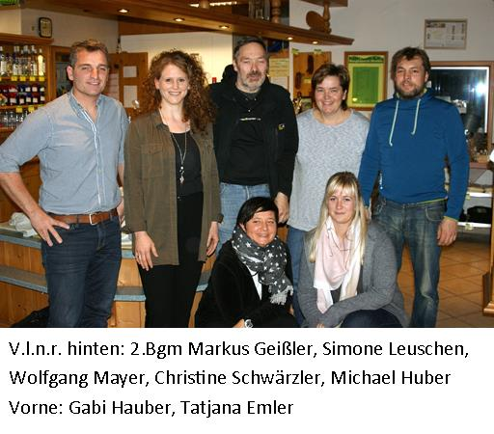
Am Freitag den 24. 11. 20 stand als nächster Termin die alljährliche Skiclubversammlung in der Sennerei in Steibis an. Mit 22 Vereinsmitgliedern und konnte Vorstand Wolfgang Mayer eine fast rekordverdächtige Anzahl an Vereinsmitgliedern begrüßen. Als Vertreter der Marktgemeinde Oberstaufen war 2. Bgm. Markus Geißler vertreten. Die scheidende Schriftführerin Manja Scheerer berichtete in ihrem Jahresbericht über ein reges Vereinsleben mit diversen Aktivitäten. Jugendwart Tine Schwärzler berichtete über die Kinder und Jugendrennen des Foto Premio Kreiscups im Westallgäu an dem unsere kleine Rennläufertruppe teilgenommen hat. Anschließend legte Kassier Gabi Hauber ihren Kassenbericht vor, der dem Verein ein gesundes wirtschaftliches Fundament bescheinigt. Dies wurde auch durch die Kassenprüfung bestätigt und entsprechend bat Kassenprüferin Bea Behmann die Versammlung um die Entlastung für Kassier und Vorstandschaft. Diese wurde von der Versammlung einstimmig erteilt. Bei den anstehenden Neuwahlen wurden Michael Huber als Sportwart und erster Vorstand Wolfgang Mayer in ihren Positionen bestätigt. Als Nachfolgerin für Manja Scheerer die sich nicht mehr zur Wahl stellte wurde Simone Leuschen von der Versammlung einstimmig zur neuen Schriftführerin gewählt. Anschließend wurde Manja Scheerer mit einem kleinen Geschenk verabschiedet. Dabei bedankte sich der Vorstand für die gute Zusammenarbeit und die geleistete Arbeit in den letzten Jahren. 2. Bgm. Geißler dankte den Funktionsträgern und allen freiwilligen Helfern im Namen der Marktgemeinde für die geleistete Arbeit und verband dies mit dem Wunsch, dass sich der SC Steibis-Aach auch bei den anstehenden Feierlichkeiten zur 1150 Jahr Feier Oberstaufens beteiligen möchte. Vorstand Mayer wies darauf hin, dass beabsichtigt ist im Rahmen der Vereinsmeisterschaft am 18. März eine Oberstaufner Mannschaftsmeisterschaft im Riesenslalom durchzuführen an der sich alle Vereine, Betriebe und auch Stammtischmannschaften aus dem Gemeindegebiet Oberstaufen beteiligen können. Anschließend an den offiziellen Teil wurden noch die neu angeschafften Vereinspullis verteil vor zum gemütlichen Teil der Veranstaltung übergegangen wurde.

